Об утверждении регламентов государственных услуг в области растениеводства
Утративший силу
Постановление акимата Акмолинской области от 28 августа 2014 года № А-8/400. Зарегистрировано Департаментом юстиции Акмолинской области 3 октября 2014 года № 4385. Утратило силу постановлением акимата Акмолинской области от 3 июля 2015 года № А-7/321
Сноска. Утратило силу постановлением акимата Акмолинской области от 03.07.2015 № А-7/321 (вводится в действие по истечении 10 календарных дней после дня его официального опубликования).
Примечание РЦПИ.
В тексте документа сохранена пунктуация и орфография оригинала.
В соответствии с Законом Республики Казахстан от 15 апреля 2013 года «О государственных услугах» акимат Акмолинской области ПОСТАНОВЛЯЕТ:
1. Утвердить прилагаемые:
1) регламент государственной услуги «Субсидирование повышения урожайности и качества продукции растениеводства, стоимости горюче-смазочных материалов и других товарно-материальных ценностей, необходимых для проведения весенне-полевых и уборочных работ, путем субсидирования производства приоритетных культур»;
2) регламент государственной услуги «Субсидирование стоимости затрат на возделывание сельскохозяйственных культур в защищенном грунте»;
3) регламент государственной услуги «Субсидирование стоимости затрат на закладку и выращивание (в том числе восстановление) многолетних насаждений плодово-ягодных культур и винограда»;
4) регламент государственной услуги «Субсидирование стоимости удобрений (за исключением органических)»;
5) регламент государственной услуги «Субсидирование стоимости гербицидов, биоагентов (энтомофагов) и биопрепаратов, предназначенных для обработки сельскохозяйственных культур в целях защиты растений».
2. Контроль за исполнением настоящего постановления возложить на первого заместителя акима области Акимова Р.К.
3. Настоящее постановление акимата области вступает в силу со дня государственной регистрации в Департаменте юстиции Акмолинской области и вводится в действие со дня официального опубликования.
Аким области С.Кулагин
Утвержден
постановлением акимата
Акмолинской области
от 28 августа 2014 года
№ А-8/400
Регламент государственной услуги «Субсидирование повышения урожайности и качества продукции растениеводства, стоимости горюче-смазочных материалов и других товарно-материальных ценностей, необходимых для проведения весенне-полевых и уборочных работ, путем субсидирования производства приоритетных культур»
1. Общие положения
1. Государственная услуга «Субсидирование повышения урожайности и качества продукции растениеводства, стоимости горюче-смазочных материалов и других товарно-материальных ценностей, необходимых для проведения весенне-полевых и уборочных работ, путем субсидирования производства приоритетных культур» (далее - государственная услуга) оказывается местным исполнительным органом Акмолинской области (далее - услугодатель).
2. Форма оказания государственной услуги – бумажная.
3. Результатом оказания государственной услуги является предоставление в территориальное подразделение казначейства реестра счетов к оплате для дальнейшего перечисления причитающихся бюджетных субсидий на банковские счета услугополучателей.
2. Описание порядка действий структурных подразделений (работников) услугодателя в процессе оказания государственной услуги
4. Для получения государственной услуги услугополучатель представляет услугодателю документы, указанные в пункте 9 Стандарта государственной услуги «Субсидирование повышения урожайности и качества продукции растениеводства, стоимости горюче-смазочных материалов и других товарно-материальных ценностей, необходимых для проведения весенне-полевых и уборочных работ, путем субсидирования производства приоритетных культур», утвержденного постановлением Правительства Республики Казахстан от 28 июня 2014 года № 725.
5. Содержание каждой процедуры (действия), входящей в состав процесса оказания государственной услуги, длительность его выполнения:
1) канцелярия услугодателя осуществляет прием пакета документов, проводит регистрацию заявки услугополучателем в соответствующем журнале регистрации заявок – 15 минут. Результат - выдача услугополучателю талона с указанием даты и времени, фамилии и инициалов должностного лица, принявшего заявку и направление ответственному исполнителю услугодателя;
2) ответственный исполнитель услугодателя проверяет представленные документы на полноту - 3 рабочих дня. Результат - внесение на рассмотрение межведомственной комиссии (далее - МВК);
3) МВК рассматривает представленные ответственным исполнителем услугодателя документы, составляет список услугополучателей - 3 рабочих дня. Результат - распределение доведенных району (городу) области объемы субсидирования по приоритетным сельскохозяйственным культурам;
4) ответственный исполнитель услугодателя принимает от услугополучателя письменную информацию о завершении посевной кампании с указанием фактических площадей и сроков сева по видам культур - после завершения посевной кампании, но не позднее сроков сева, установленных в соответствии законодательством Республики Казахстан. Результат - получение письменной информации о завершении посевной кампании;
5) ответственный исполнитель услугодателя организует выезд членов МВК (по согласованию) в хозяйства услугополучателя с целью визуальной проверки наличия всходов, а также соблюдения сельскохозяйственными товаропроизводителями (далее – СХТП) севооборотов, указанных в картах (схемах) размещения полей в севообороте либо книге истории полей и севооборотов – 14 календарных дней. Результат - выезд членов МВК (по согласованию) в хозяйства услугополучателя;
6) члены МВК (по согласованию) составляют акт приемки посевов, включая озимые культуры (после перезимовки) и многолетние травы прошлого года - по итогам проверок в течение трех рабочих дней. Результат - составление акта приемки посевов и направление на утверждение акиму района (города) областного значения;
7) аким района (города) областного значения рассматривает и утверждает акт приемки посевов - в течение трех рабочих дней. Результат - утверждение акта приемки посевов;
8) МВК составляет окончательный список услугополучателей на получение субсидий (далее - Список) - в течение пяти рабочих дней после проведения последней приемки посевов.
Результат 1 – направление Списка на утверждение акиму района (города) областного значения;
Результат 2 – в случае отказа от включения услугополучателя в Список выдает ему соответствующую справку с указанием причины отказа - в течение двух рабочих дней после проведения проверки ответственного исполнителя услугодателя. Результат – выдача услугополучателю соответствующей справки с указанием причины отказа;
9) аким района (города) областного значения утверждает Список - в течение двух рабочих дней. Результат - утверждение Списка;
10) ответственный исполнитель услугодателя представляет в государственное учреждение «Управление сельского хозяйства Акмолинской области» (далее - Управление) утвержденный акимами районов (городов) областного значения список, акты приемки и справку банка второго уровня о наличии банковского счета с указанием его номера в одном экземпляре для представления в органы казначейства - в течение трех рабочих дней. Результат – представление в Управление утвержденный акимами районов (городов) областного значения Список, акты приемки и справку банка второго уровня о наличии банковского счета;
11) Управление проверяет соответствие представленных документов требованиям, установленным законодательством Республики Казахстан, формирует ведомость на выплату субсидий услугополучателям, счета к оплате, проведение платежа - в течение десяти рабочих дней. Результат - представление в территориальное подразделение казначейства реестр счетов к оплате и счета к оплате в двух экземплярах.
3. Описание порядка взаимодействия структурных подразделений (работников) услугодателя в процессе оказания государственной услуги
6. Перечень структурных подразделений (работников) услугодателя, которые участвуют в процессе оказания государственной услуги:
1) канцелярия услугодателя;
2) ответственный исполнитель услугодателя;
3) МВК;
4) аким района, города областного значения;
5) Управление.
7. Описание последовательности процедур (действий) между структурными подразделениями (работниками) с указанием длительности каждой процедуры (действия):
1) канцелярия услугодателя осуществляет прием пакета документов, проводит регистрацию заявки услугополучателем в соответствующем журнале регистрации заявок, выдает услугополучателю талон с указанием даты и времени, фамилии и инициалов должностного лица, принявшего заявку и направляет ответственному исполнителю услугодателя – 15 минут;
2) ответственный исполнитель услугодателя проверяет представленные документы на полноту, вносит на рассмотрение МВК - 3 рабочих дня;
3) МВК рассматривает представленные ответственным исполнителем услугодателя документы, составляет список услугополучателей, распределяет доведенные району (городу) областного значения объемы субсидирования по приоритетным сельскохозяйственным культурам - 3 рабочих дня;
4) ответственный исполнитель услугодателя принимает от услугополучателя письменную информацию о завершении посевной кампании с указанием фактических площадей и сроков сева по видам культур - после завершения посевной кампании, но не позднее сроков сева, установленных в соответствии законодательством Республики Казахстан;
5) ответственный исполнитель услугодателя организует выезд членов МВК (по согласованию) в хозяйства услугополучателя с целью визуальной проверки наличия всходов, а также соблюдения СХТП севооборотов, указанных в картах (схемах) размещения полей в севообороте либо книге истории полей и севооборотов – 14 календарных дней;
6) члены МВК (по согласованию) составляют акт приемки посевов, включая озимые культуры (после перезимовки) и многолетние травы прошлого года, направляет на утверждение акиму района (города) областного значения - по итогам проверок в течение трех рабочих дней;
7) аким района (города) областного значения рассматривает и утверждает акт приемки посевов - в течение трех рабочих дней;
8) МВК составляет Список, направляет Список на утверждение акиму района (города) областного значения - в течение пяти рабочих дней после проведения последней приемки посевов;
В случае отказа от включения услугополучателя в Список выдает ему соответствующую справку с указанием причины отказа - в течение двух рабочих дней после проведения проверки ответственного исполнителя услугодателя;
9) аким района (города) областного значения утверждает Список - в течение двух рабочих дней;
10) ответственный исполнитель услугодателя представляет Управление утвержденный акимами районов (городов) областного значения список, акты приемки и справку банка второго уровня о наличии банковского счета с указанием его номера в одном экземпляре для представления в органы казначейства - в течение трех рабочих дней;
11) Управление проверяет соответствие представленных документов требованиям, установленным законодательством Республики Казахстан, формирует ведомость на выплату субсидий услугополучателям, счета к оплате, проведение платежа, представляет в территориальное подразделение казначейства реестр счетов к оплате и счета к оплате в двух экземплярах - в течение десяти рабочих дней.
8. Описание последовательности процедур (действий) между структурными подразделениями (работниками) с указанием длительности каждой процедуры (действия) сопровождается блок-схемой согласно приложению 1 к настоящему регламенту.
9. Подробное описание последовательности процедур (действий), взаимодействий структурных подразделений (работников) услугодателя в процессе оказания государственной услуги, а также описание порядка взаимодействия с иными услугодателями отражается в справочнике бизнес-процессов оказания государственной услуги согласно приложению 2 к настоящему регламенту.
Приложение 1 к регламенту
государственной услуги
«Субсидирование повышения урожайности
и качества продукции растениеводства,
стоимости горюче-смазочных материалов
и других товарно-материальных ценностей,
необходимых для проведения весенне-полевых
и уборочных работ, путем субсидирования
производства приоритетных культур»
Блок схема описание последовательности процедур (действий) между структурными подразделениями (работниками) с указанием длительности каждой процедуры (действия)
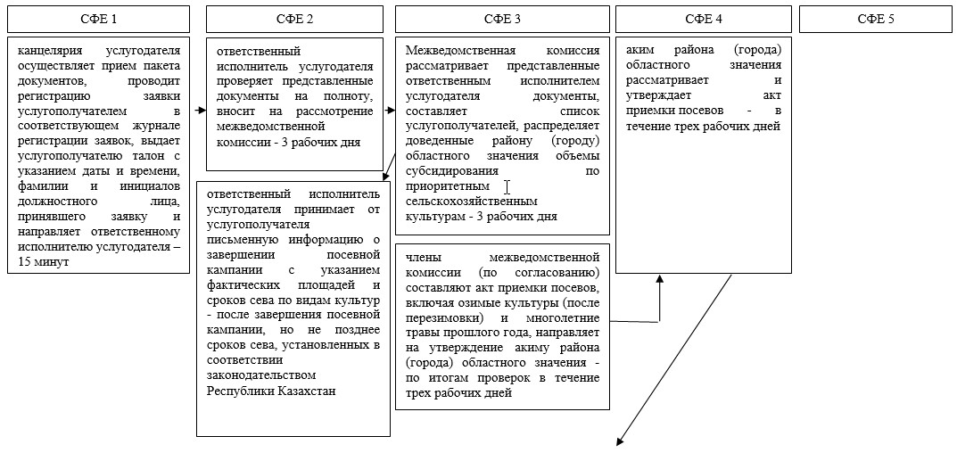
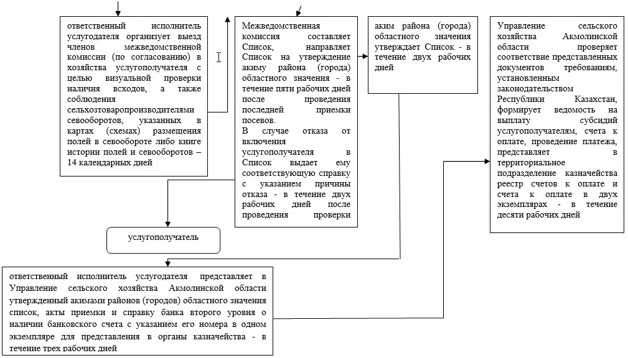
Примечание: расшифровка аббревиатур:
СФЕ – структурно-функциональная единица.
Приложение 2 к регламенту
государственной услуги
«Субсидирование повышения урожайности
и качества продукции растениеводства,
стоимости горюче-смазочных материалов
и других товарно-материальных ценностей,
необходимых для проведения весенне-полевых
и уборочных работ, путем субсидирования
производства приоритетных культур»
Справочник бизнес-процессов оказания государственной услуги
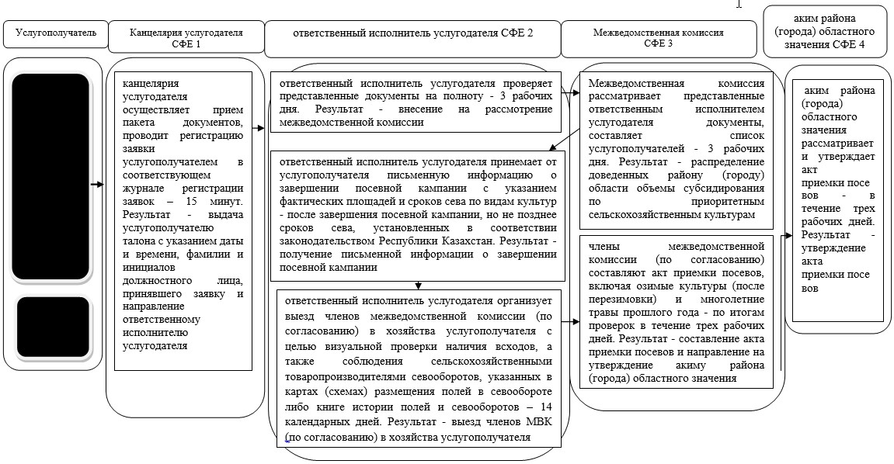
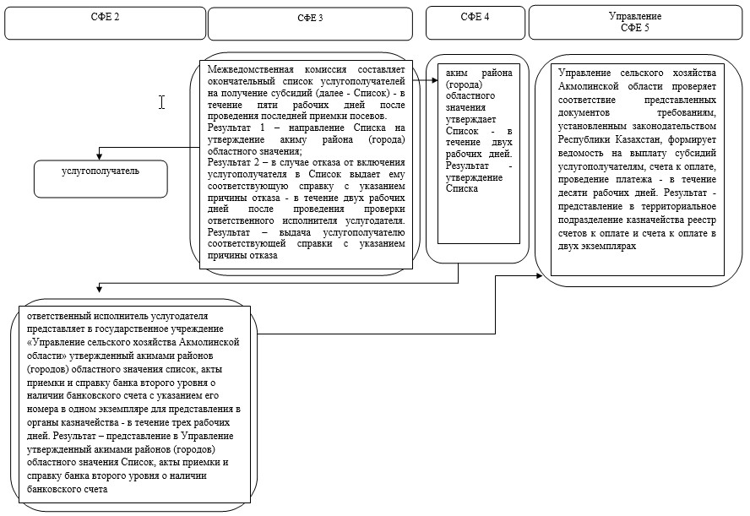
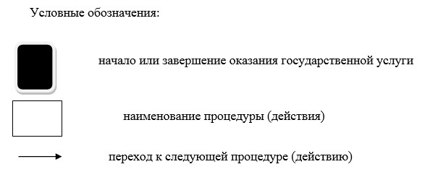
Утвержден
постановлением акимата
Акмолинской области
от 28 августа 2014 года
№ А-8/400
Регламент государственной услуги «Субсидирование стоимости затрат на возделывание сельскохозяйственных культур в защищенном грунте»
1. Общие положения
1. Государственная услуга «Субсидирование стоимости затрат на возделывание сельскохозяйственных культур в защищенном грунте» (далее - государственная услуга) оказывается местным исполнительным органом Акмолинской области (далее - услугодатель).
2. Форма оказания государственной услуги – бумажная.
3. Результатом оказания государственной услуги является предоставление в территориальное подразделение казначейства реестра счетов к оплате для дальнейшего перечисления причитающихся бюджетных субсидий на банковские счета услугополучателей.
2. Описание порядка действий структурных подразделений (работников) услугодателя в процессе оказания государственной услуги
4. Для получения государственной услуги услугополучатель представляет услугодателю документы, указанные в пункте 9 Стандарта государственной услуги «Субсидирование стоимости затрат на возделывание сельскохозяйственных культур в защищенном грунте», утвержденного постановлением Правительства Республики Казахстан от 28 июня 2014 года № 725.
5. Содержание каждой процедуры (действия), входящей в состав процесса оказания государственной услуги, длительность его выполнения:
1) канцелярия услугодателя осуществляет прием пакета документов, проводит регистрацию заявки услугополучателем в соответствующем журнале регистрации заявок – 15 минут. Результат - выдача услугополучателю талона с указанием даты и времени, фамилии и инициалов должностного лица, принявшего заявку и направление ответственному исполнителю услугодателя;
2) ответственный исполнитель услугодателя проверяет представленные документы на полноту - 3 рабочих дня. Результат - внесение на рассмотрение межведомственной комиссии (далее - МВК);
3) МВК рассматривает представленные ответственным исполнителем услугодателя документы, составляет список услугополучателей - 3 рабочих дня. Результат - распределение доведенных району (городу) областного значения объемы субсидирования по приоритетным сельскохозяйственным культурам;
4) ответственный исполнитель услугодателя принимает от услугополучателя письменную информацию о завершении посевной кампании с указанием фактических площадей и сроков сева по видам культур - после завершения посевной кампании, но не позднее сроков сева, установленных в соответствии законодательством Республики Казахстан. Результат - получение письменной информации о завершении посевной кампании;
5) ответственный исполнитель услугодателя организует выезд членов МВК (по согласованию) в хозяйства услугополучателя с целью визуальной проверки наличия всходов, а также соблюдения сельскохозяйственными товаропроизводителями (далее – СХТП) севооборотов, указанных в картах (схемах) размещения полей в севообороте либо книге истории полей и севооборотов – 14 календарных дней. Результат - выезд членов МВК (по согласованию) в хозяйства услугополучателя;
6) члены МВК (по согласованию) составляют акт приемки посевов, включая озимые культуры (после перезимовки) и многолетние травы прошлого года - по итогам проверок в течение трех рабочих дней. Результат - составление акта приемки посевов и направление на утверждение акиму района (города) областного значения;
7) аким района (города) областного значения рассматривает и утверждает акт приемки посевов - в течение трех рабочих дней. Результат - утверждение акта приемки посевов;
8) МВК составляет окончательный список услугополучателей на получение субсидий (далее - Список) - в течение пяти рабочих дней после проведения последней приемки посевов.
Результат 1 – направление Списка на утверждение акиму района (города) областного значения;
Результат 2 - случае отказа от включения услугополучателя в Список выдает ему соответствующую справку с указанием причины отказа - в течение двух рабочих дней после проведения проверки ответственного исполнителя услугодателя. Результат – выдача услугополучателю соответствующей справки с указанием причины отказа;
9) аким района (города) областного значения утверждает Список - в течение двух рабочих дней. Результат - утверждение Списка;
10) ответственный исполнитель услугодателя представляет в государственное учреждение «Управление сельского хозяйства Акмолинской области» (далее - Управление) утвержденный акимами районов (городов) областного значения список, акты приемки и справку банка второго уровня о наличии банковского счета с указанием его номера в одном экземпляре для представления в органы казначейства - в течение трех рабочих дней. Результат – представление в Управление утвержденный акимами районов (городов) областного значения Список, акты приемки и справку банка второго уровня о наличии банковского счета;
11) Управление проверяет соответствие представленных документов требованиям, установленным законодательством Республики Казахстан, формирует ведомость на выплату субсидий услугополучателям, счета к оплате, проведение платежа - в течение десяти рабочих дней. Результат - представление в территориальное подразделение казначейства реестр счетов к оплате и счета к оплате в двух экземплярах.
3. Описание порядка взаимодействия структурных подразделений (работников) услугодателя в процессе оказания государственной услуги
6. Перечень структурных подразделений (работников) услугодателя, которые участвуют в процессе оказания государственной услуги:
1) канцелярия услугодателя;
2) ответственный исполнитель услугодателя;
3) МВК;
4) аким района, города областного значения;
5) Управление.
7. Описание последовательности процедур (действий) между структурными подразделениями (работниками) с указанием длительности каждой процедуры (действия):
1) канцелярия услугодателя осуществляет прием пакета документов, проводит регистрацию заявки услугополучателем в соответствующем журнале регистрации заявок, выдает услугополучателю талон с указанием даты и времени, фамилии и инициалов должностного лица, принявшего заявку и направляет ответственному исполнителю услугодателя – 15 минут;
2) ответственный исполнитель услугодателя проверяет представленные документы на полноту, вносит на рассмотрение МВК - 3 рабочих дня;
3) МВК рассматривает представленные ответственным исполнителем услугодателя документы, составляет список услугополучателей, распределяет доведенные району (городу) областного значения объемы субсидирования по приоритетным сельскохозяйственным культурам - 3 рабочих дня;
4) ответственный исполнитель услугодателя принимает от услугополучателя письменную информацию о завершении посевной кампании с указанием фактических площадей и сроков сева по видам культур - после завершения посевной кампании, но не позднее сроков сева, установленных в соответствии законодательством Республики Казахстан;
5) ответственный исполнитель услугодателя организует выезд членов МВК (по согласованию) в хозяйства услугополучателя с целью визуальной проверки наличия всходов, а также соблюдения СХТП севооборотов, указанных в картах (схемах) размещения полей в севообороте либо книге истории полей и севооборотов – 14 календарных дней;
6) члены МВК (по согласованию) составляют акт приемки посевов, включая озимые культуры (после перезимовки) и многолетние травы прошлого года, направляет на утверждение акиму района (города) областного значения - по итогам проверок в течение трех рабочих дней;
7) аким района (города) областного значения рассматривает и утверждает акт приемки посевов - в течение трех рабочих дней;
8) МВК составляет Список, направляет Список на утверждение акиму района (города) областного значения - в течение пяти рабочих дней после проведения последней приемки посевов;
В случае отказа от включения услугополучателя в Список выдает ему соответствующую справку с указанием причины отказа - в течение двух рабочих дней после проведения проверки ответственного исполнителя услугодателя;
9) аким района (города) областного значения утверждает Список - в течение двух рабочих дней;
10) ответственный исполнитель услугодателя представляет Управление утвержденный акимами районов (городов) областного значения список, акты приемки и справку банка второго уровня о наличии банковского счета с указанием его номера в одном экземпляре для представления в органы казначейства - в течение трех рабочих дней;
11) Управление проверяет соответствие представленных документов требованиям, установленным законодательством Республики Казахстан, формирует ведомость на выплату субсидий услугополучателям, счета к оплате, проведение платежа, представляет в территориальное подразделение казначейства реестр счетов к оплате и счета к оплате в двух экземплярах - в течение десяти рабочих дней.
8. Описание последовательности процедур (действий) между структурными подразделениями (работниками) с указанием длительности каждой процедуры (действия) сопровождается блок-схемой согласно приложению 1 к настоящему регламенту.
9. Подробное описание последовательности процедур (действий), взаимодействий структурных подразделений (работников) услугодателя в процессе оказания государственной услуги, а также описание порядка взаимодействия с иными услугодателями отражается в справочнике бизнес-процессов оказания государственной услуги согласно приложению 2 к настоящему регламенту.
Приложение 1 к регламенту
государственной услуги
«Субсидирование стоимости затрат
на возделывание сельскохозяйственных
культур в защищенном грунте»
Блок схема описание последовательности процедур (действий) между структурными подразделениями (работниками) с указанием длительности каждой процедуры (действия)
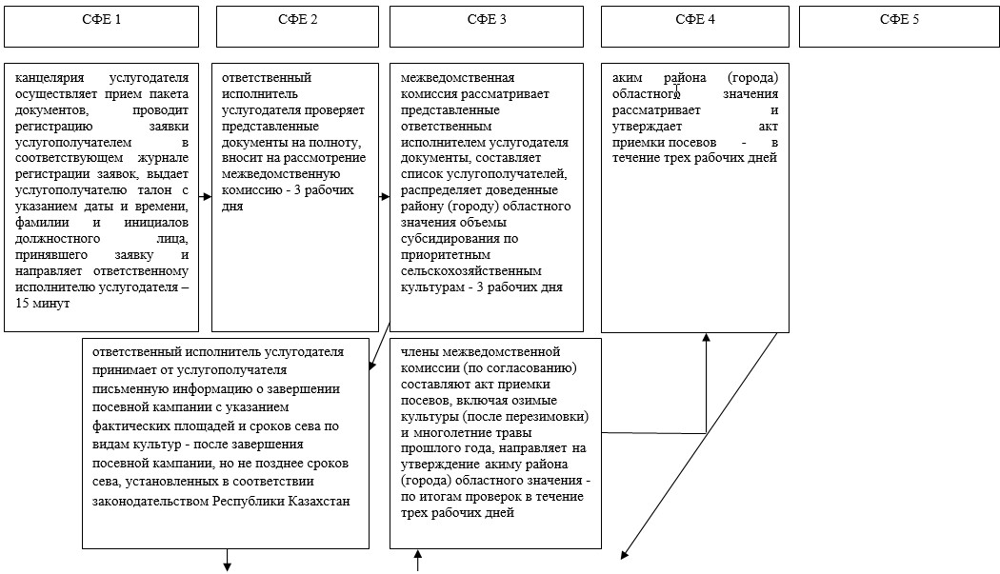
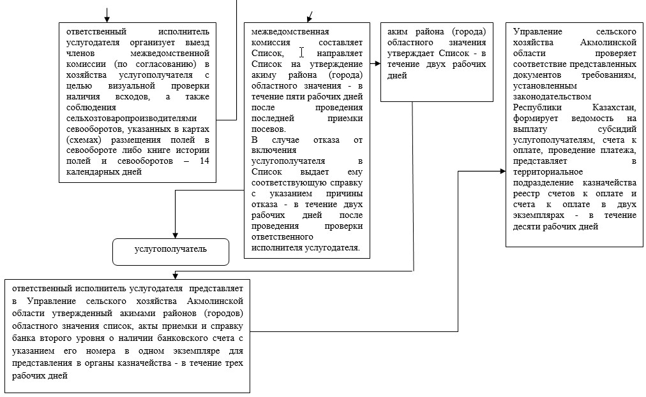
Примечание: расшифровка аббревиатур:
СФЕ – структурно-функциональная единица.
Приложение 2 к регламенту
государственной услуги
«Субсидирование стоимости затрат
на возделывание сельскохозяйственных
культур в защищенном грунте»
Справочник бизнес-процессов оказания государственной услуги
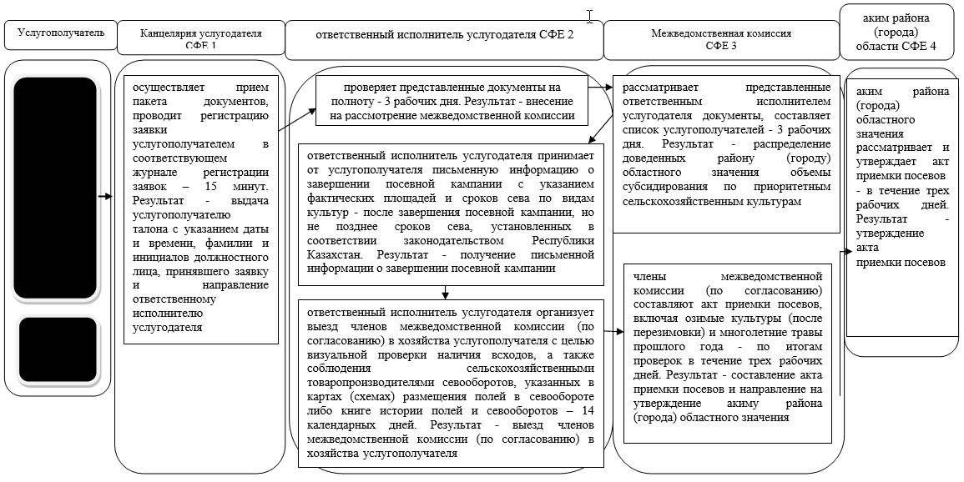
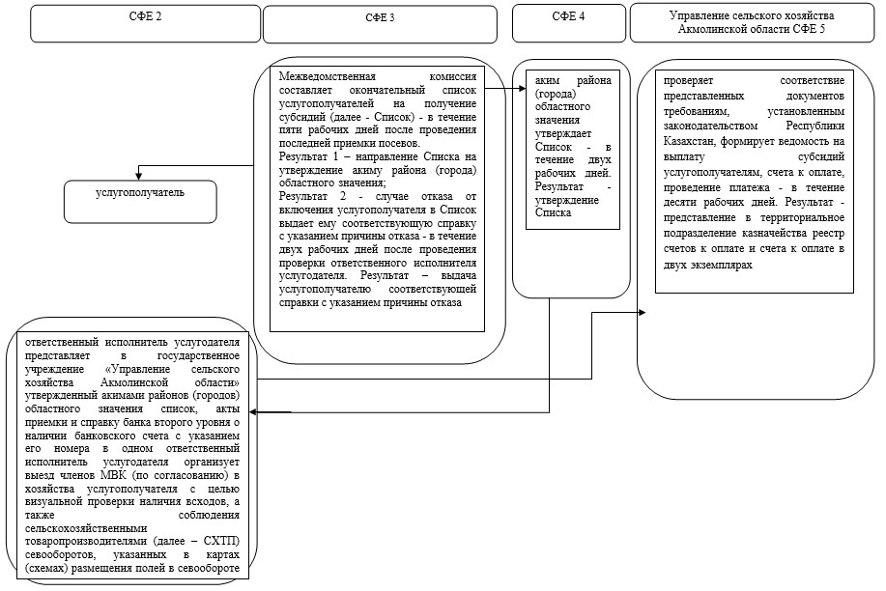
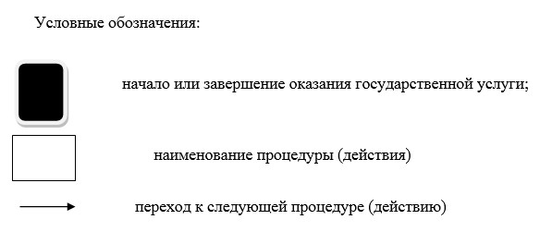
Утвержден
постановлением акимата
Акмолинской области
от 28 августа 2014 года
№ А-8/400
Регламент государственной услуги «Субсидирование стоимости затрат на закладку и выращивания (в том числе восстановление) многолетних насаждений плодово-ягодных культур и винограда»
1. Общие положения
1. Государственная услуга «Субсидирование стоимости затрат на закладку и выращивания (в том числе восстановление) многолетних насаждений плодово-ягодных культур и винограда» (далее - государственная услуга) оказывается местным исполнительным органом Акмолинской области (далее - услугодатель).
2. Форма оказания государственной услуги – бумажная.
3. Результатом оказания государственной услуги является предоставление в территориальное подразделение казначейства реестра счетов к оплате для дальнейшего перечисления причитающихся бюджетных субсидий на банковские счета услугополучателей.
2. Описание порядка действий структурных подразделений (работников) услугодателя в процессе оказания государственной услуги
4. Для получения государственной услуги услугополучатель представляет услугодателю документы, указанные в пункте 9 Стандарта государственной услуги «Субсидирование стоимости затрат на закладку и выращивания (в том числе восстановление) многолетних насаждений плодово-ягодных культур и винограда», утвержденного постановлением Правительства Республики Казахстан от 28 июня 2014 года № 725.
5. Содержание каждой процедуры (действия), входящей в состав процесса оказания государственной услуги, длительность его выполнения:
1) канцелярия услугодателя в срок до 15 апреля соответствующего года осуществляет прием заявки на получение бюджетных субсидий.
Для участия во втором и последующих этапах субсидирования ежеквартально дополнительно представляют документы, установленные законодательством Республики Казахстан.
А также проводит регистрацию заявки услугополучателем в соответствующем журнале регистрации заявок – 15 минут. Результат - выдача услугополучателю расписки и направление ответственному исполнителю услугодателя;
2) ответственный исполнитель услугодателя:
а) проверяет полноту представленных заявок и копий документов - в течение десяти рабочих дней со дня поступления заявки или копий документов. Результат - проверка полноты представленных заявок и копий документов;
б) формирует и направляет на утверждение акиму района (города) областного значения перечень услугополучаталей на получение бюджетных субсидий (далее – Перечень) - в течение пяти рабочих дней после окончания проверки на полноту представленных заявок или копий соответствующих документов, но не позднее 1 числа месяца, следующего за предыдущим кварталом текущего года, а в четвертом квартале — не позднее 1 ноября. Результат - направление Перечня на утверждение акиму района (города) областного значения;
3) аким района (города) областного значения утверждает Перечень - в течение трех рабочих дней с момента представления ответственного исполнителя услугодателя. Результат – направляет утвержденный Перечень ответственному исполнителю услугодателя;
4) ответственный исполнитель услугодателя направляет утвержденный Перечень в государственное учреждение «Управление сельского хозяйства Акмолинской области» (далее - Управление) - в однодневный срок. Результат - направление утвержденного Перечня в Управление;
5) Управление рассматривает Перечни, составляет предварительный перечень услугополучателей по области (далее – Перечень по области), претендующих на получение бюджетных субсидий и представляет его на утверждение акиму области - в течение пяти рабочих дней после поступления. Результат - представление Перечня по области на утверждение акиму области;
6) межведомственная комиссия (далее - МВК) с выездом на место составляет акт закладки многолетних насаждений плодовых (плодово-ягодных) культур и винограда, а также соответствия рабочему проекту (далее - акт закладки), а также акт обследования многолетних насаждений плодовых (плодово-ягодных) культур и винограда (далее — акт обследования), формирует окончательные перечни услугополучателей, претендующих на получение бюджетных субсидий, в пределах выделенных средств (далее - Окончательные перечни) - в срок не позднее 10 числа месяца, следующего за предыдущим кварталом текущего года, а в четвертом квартале - не позднее 10 ноября соответствующего года. Результат – направляет ответственному исполнителю услугодателя соответствующие документы;
7) ответственный исполнитель услугодателя направляет сформированные Окончательные перечни вместе с заявками на утверждение акиму района (города) областного значения ежеквартально в срок до 15 числа месяца, следующего за предыдущим кварталом текущего года, но не позднее 15 ноября. Результат - направляет на утверждение акиму района (города) областного значения сформированные Окончательные перечни вместе с заявками;
8) аким района (города) областного значения утверждает Окончательные перечни - в течение трех рабочих дней с момента представления ответственным исполнителем услугодателя. Результат - утверждение Окончательного перечня;
9) ответственный исполнитель услугодателя направляет утвержденные Окончательные перечни, заявки, акты закладки по каждому услугополучателю и акты обследования по каждому услугополучателю в Управление - в однодневный срок. Результат – направление соответствующих документов в Управление;
10) Управление рассматривает представленные документы - в течение пятнадцати рабочих дней после получения представленных ответственным исполнителем услугодателя заявок услугополучателей.
В течение трех рабочих дней после рассмотрения заявок услугополучателей:
1. составляет окончательный перечень услугополучателей на получение бюджетных субсидий на закладку и выращивание многолетних насаждений плодово-ягодных культур и винограда на соответствующий год (далее – Окончательный перечень по области) и представляет его на утверждение акиму области;
2. направляет письменное уведомление о принятом решении услугополучателю, представившему заявки;
3. на основании подтверждающих документов, представленных услугополучателями, формирует ведомость для выплаты бюджетных субсидий на обеспечение закладки и выращивания многолетних насаждений плодово-ягодных культур и винограда на соответствующий год.
Результат – направление на утверждение акиму области Окончательного перечня по области.
11) Управление представляет в территориальное подразделение казначейства реестр счетов к оплате и счета к оплате в двух экземплярах - в течение трех рабочих дней после утверждения акимом области Окончательного перечня по области. Результат – представление в территориальное подразделение казначейства реестра счетов к оплате и счета к оплате в двух экземплярах.
3. Описание порядка взаимодействия структурных подразделений (работников) услугодателя в процессе оказания государственной услуги
6. Перечень структурных подразделений (работников) услугодателя, которые участвуют в процессе оказания государственной услуги:
1) канцелярия услугодателя;
2) ответственный исполнитель услугодателя;
3) аким района (города) областного значения;
4) МВК;
5) Управление.
7. Описание последовательности процедур (действий) между структурными подразделениями (работниками) с указанием длительности каждой процедуры (действия):
1) канцелярия услугодателя в срок до 15 апреля соответствующего года осуществляет прием заявки на получение бюджетных субсидий.
Для участия во втором и последующих этапах субсидирования ежеквартально дополнительно представляют документы, установленные законодательством Республики Казахстан.
А также проводит регистрацию заявки услугополучателем в соответствующем журнале регистрации заявок, выдает услугополучателю расписку и направляет ответственному исполнителю услугодателя – 15 минут;
2) ответственный исполнитель услугодателя:
а) проверяет полноту представленных заявок и копий документов - в течение десяти рабочих дней со дня поступления заявки или копий документов;
б) формирует и направляет на утверждение акиму района (города) областного значения Перечень - в течение пяти рабочих дней после окончания проверки на полноту представленных заявок или копий соответствующих документов, но не позднее 1 числа месяца, следующего за предыдущим кварталом текущего года, а в четвертом квартале — не позднее 1 ноября;
3) аким района (города) областного значения утверждает Перечень, направляет утвержденный Перечень ответственному исполнителю услугодателя - в течение трех рабочих дней с момента представления ответственного исполнителя услугодателя;
4) ответственный исполнитель услугодателя направляет утвержденный Перечень в Управление - в однодневный срок;
5) Управление рассматривает Перечни, составляет предварительный Перечень по области, представляет его на утверждение акиму области - в течение пяти рабочих дней после поступления;
6) МВК с выездом на место составляет акт закладки, а также акт обследования, формирует Окончательные перечни, направляет ответственному исполнителю услугодателя соответствующие документы - в срок не позднее 10 числа месяца, следующего за предыдущим кварталом текущего года, а в четвертом квартале - не позднее 10 ноября соответствующего года;
7) ответственный исполнитель услугодателя направляет сформированные Окончательные перечни вместе с заявками на утверждение акиму района (города) областного значения ежеквартально в срок до 15 числа месяца, следующего за предыдущим кварталом текущего года, но не позднее 15 ноября;
8) аким района (города) областного значения утверждает Окончательные перечни - в течение трех рабочих дней с момента представления ответственным исполнителем услугодателя;
9) ответственный исполнитель услугодателя направляет утвержденные Окончательные перечни, заявки, акты закладки по каждому услугополучателю и акты обследования по каждому услугополучателю в Управление - в однодневный срок;
10) Управление рассматривает представленные документы - в течение пятнадцати рабочих дней после получения представленных ответственным исполнителем услугодателя заявок услугополучателей.
В течение трех рабочих дней после рассмотрения заявок услугополучателей:
1. составляет Окончательный перечень по области и представляет его на утверждение акиму области;
2. направляет письменное уведомление о принятом решении услугополучателю, представившему заявки;
3. на основании подтверждающих документов, представленных услугополучателями, формирует ведомость для выплаты бюджетных субсидий на обеспечение закладки и выращивания многолетних насаждений плодово-ягодных культур и винограда на соответствующий год.
11) Управление представляет в территориальное подразделение казначейства реестр счетов к оплате и счета к оплате в двух экземплярах - в течение трех рабочих дней после утверждения акимом области Окончательного перечня по области.
8. Описание последовательности процедур (действий) между структурными подразделениями (работниками) с указанием длительности каждой процедуры (действия) сопровождается блок-схемой согласно приложению 1 к настоящему регламенту.
9. Подробное описание последовательности процедур (действий), взаимодействий структурных подразделений (работников) услугодателя в процессе оказания государственной услуги, а также описание порядка взаимодействия с иными услугодателями отражается в справочнике бизнес-процессов оказания государственной услуги согласно приложению 2 к настоящему регламенту.
Приложение 1 к регламенту
государственной услуги
«Субсидирование стоимости затрат
на закладку и выращивания
(в том числе восстановление)
многолетних насаждений
плодово-ягодных культур
и винограда»
Блок схема Описание последовательности процедур (действий) между структурными подразделениями (работниками) с указанием длительности каждой процедуры (действия)
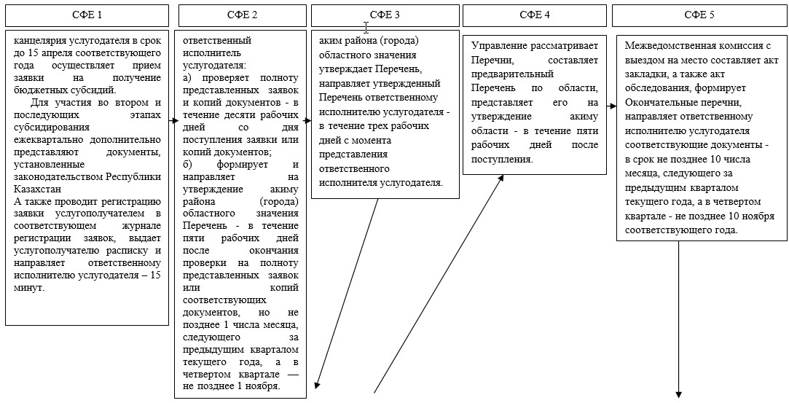
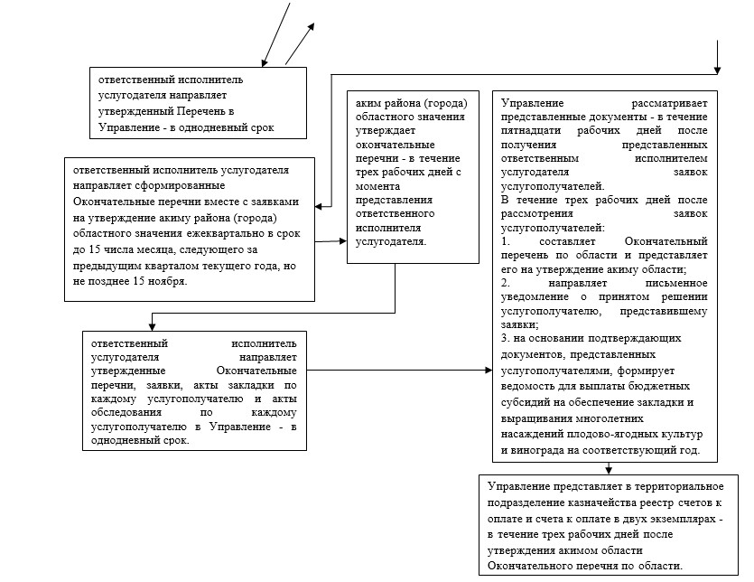
Примечание: расшифровка аббревиатур:
СФЕ – структурно-функциональная единица.
Приложение 2 к регламенту
государственной услуги
«Субсидирование стоимости затрат
на закладку и выращивания
(в том числе восстановление)
многолетних насаждений
плодово-ягодных культур
и винограда»
Справочник бизнес-процессов оказания государственной услуги
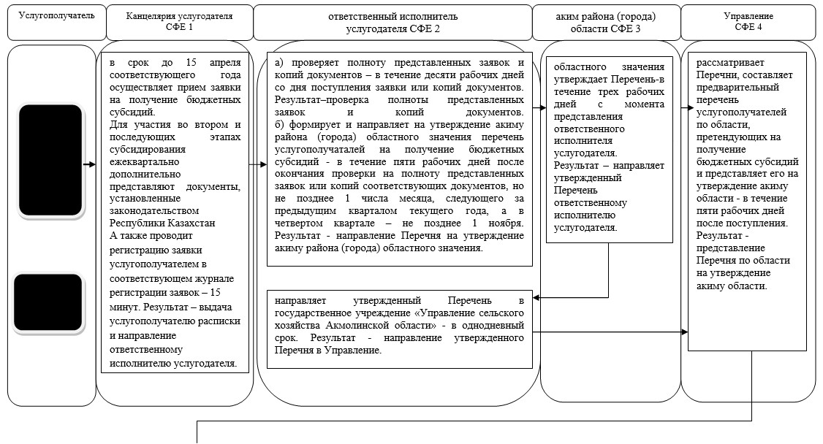
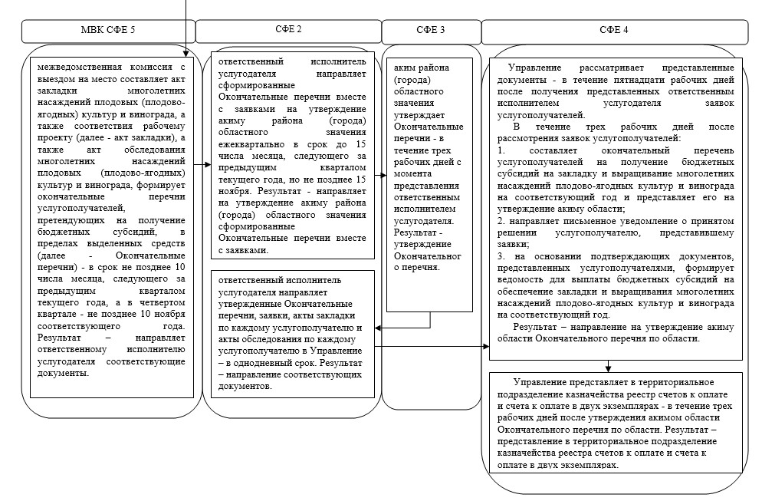
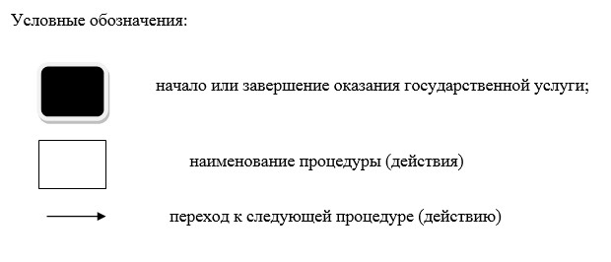
Утвержден
постановлением акимата
Акмолинской области
от 28 августа 2014 года
№ А-8/400
Регламент государственной услуги «Субсидирование стоимости удобрений (за исключением органических)»
1. Общие положения
1. Государственная услуга «Субсидирование стоимости удобрений (за исключением органических)» (далее – государственная услуга) оказывается местными исполнительными органами области, района и города областного значения (далее - услугодатель).
2. Форма оказания государственной услуги - бумажная.
3. Результатом оказания государственной услуги является предоставление в территориальное подразделение казначейства реестра счетов к оплате для дальнейшего перечисления причитающихся бюджетных субсидий на банковские счета услугополучателей.
2. Описание порядка действий структурных подразделений (работников) услугодателя в процессе оказания государственной услуги
4. Для получения государственной услуги услугополучатель представляет услугодателю документы, указанные в пункте 9 Стандарта государственной услуги «Субсидирование стоимости удобрений (за исключением органических)», утвержденного постановлением Правительства Республики Казахстан от 28 июня 2014 года № 725.
5. Содержание каждой процедуры (действия), входящей в состав процесса оказания государственной услуги, длительность его выполнения:
1) канцелярия услугодателя осуществляет прием документов, установленный законодательством Республики Казахстан, проводит регистрацию в соответствующем журнале регистрации заявок – 15 минут. Результат - выдача услугополучателю талон с указанием даты и времени, фамилии и инициалов должностного лица, принявшего заявку и направление ответственному исполнителю услугодателя;
2) ответственный исполнитель услугодателя осуществляет обработку пакета документов и представляет на рассмотрение межведомственной комиссии (далее – МВК) - в течение десяти рабочих дней с даты окончания приема заявок. Результат – внесение на рассмотрение МВК;
3) МВК рассматривает представленные ответственным исполнителем услугодателя документы и формирует список услугополучателей с указанием причитающейся суммы субсидий и направляет его на утверждение акиму района (города) областного значения – в течение восьми рабочих дней. Результат 1 – направление списка услугополучателей на утверждение акиму района (города) областного значения;
В случае отказа от включения в данный список услугополучателя, ответственный исполнитель услугодателя выдает услугополучателю письменное уведомление с указанием причины отказа – не позднее трех рабочих дней с момента составления списка. Результат 2 – выдача услугополучателю письменного уведомления с указанием причины отказа;
4) аким района (города) областного значения утверждает список услугополучателей - в течение двух рабочих дней. Результат – утверждение списка услугополучателей;
5) ответственный исполнитель услугодателя размещает на Интернет-ресурсе местного исполнительно органа района (города) областного значения и в официальных печатных изданиях списков услугополучателей с указанием причитающейся суммы субсидии и представляет его в государственное учреждение «Управление сельского хозяйства Акмолинской области» (далее – Управление) – в течение трех рабочих дней после утверждения списка услугополучателей акимом района (города) областного значения. Результат – направление в Управление утвержденного списка услугополучателей;
6) Управление составляет сводный реестр услугополучателей – в течение пяти рабочих дней после представления списка ответственным исполнителем услугодателя. Результат – составление сводного реестра услугополучателей;
7) Управление представляет физическому или юридическому лицу, осуществляющему производство удобрений в Республики Казахстан, имеющее сертификат о происхождении товара формы «СТ-КZ» (далее – Производитель) сводный реестр услугополучателей для получения удешевленных удобрений - в течении двух рабочих дней после его составления. Результат – представление Производителю сводного реестра услугополучателей;
В случае дополнительного приема заявок в соответствии с законодательством Республики Казахстан, управление представляет Производителю дополнительный сводный реестр услугополучателей для получения удешевленных удобрений – в установленный местными исполнительными органами в срок. Результат – представление Производителю дополнительного сводного реестра услугополучателей;
8) Производитель представляет в управление документы в соответствии с законодательством Республики Казахстан – ежемесячно в срок до 5 числа месяца, следующего за отчетным. Результат – представление в Управление документов в соответствии с законодательством Республики Казахстан;
9) Управление проверяет представленные документы, определяет объемы причитающихся Производителю субсидий, составляет, утверждает и направляет производителю акт по объемам фактической реализации удобрений, формирует ведомость для выплаты субсидий Производителю за частичное удешевление стоимости удобрений – в течение трех рабочих дней с момента представления Производителем документов. Результат – формирование ведомости для выплаты субсидий Производителю;
10) Управление в соответствии с индивидуальным планом финансирования по платежам представляет в территориальное подразделение казначейства реестр счетов к оплате с приложением счетов к оплате в двух экземплярах – до 30-го числа соответствующего месяца (в декабре месяце осуществляется до 20 декабря соответствующего года). Результат – перечисление причитающихся субсидий на банковские счета услугополучателей и Производителей.
3. Описание порядка взаимодействия структурных подразделений (работников) услугодателя в процессе оказания государственной услуги
6. Перечень структурных подразделений (работников) услугодателя, которые участвуют в процессе оказания государственной услуги:
1) канцелярия услугодателя;
2) ответственный исполнитель услугодателя;
3) межведомственная комиссия;
4) аким района, города областного значения;
5) Управление.
7. Описание последовательности процедур (действий) между структурными подразделениями (работниками) с указанием длительности каждой процедуры (действия):
1) Канцелярия услугодателя осуществляет прием документов, установленный законодательством Республики Казахстан, проводит регистрацию в соответствующем журнале регистрации заявок, выдает услугополучателю талон с указанием даты и времени, фамилии и инициалов должностного лица, принявшего заявку и направляет ответственному исполнителю услугодателя - 15 минут;
2) ответственный исполнитель услугодателя осуществляет обработку пакета документов и представляет на рассмотрение межведомственной комиссии (далее – МВК) - в течение десяти рабочих дней с даты окончания приема заявок;
3) МВК рассматривает представленные ответственным исполнителем услугодателя документы и формирует список услугополучателей с указанием причитающейся суммы субсидий и направляет его на утверждение акиму района (города) областного значения – в течение восьми рабочих дней.
В случае отказа от включения в данный список услугополучателя, ответственный исполнитель услугодателя выдает услугополучателю письменное уведомление с указанием причины отказа – не позднее трех рабочих дней с момента составления списка;
4) аким района (города) областного значения утверждает список услугополучателей - в течение двух рабочих дней;
5) ответственный исполнитель услугодателя размещает на Интернет-ресурсе местного исполнительно органа района (города) областного значения и в официальных печатных изданиях списков услугополучателей с указанием причитающейся суммы субсидии и представляет его в государственное учреждение «Управление сельского хозяйства Акмолинской области» (далее – Управление) – в течение трех рабочих дней после утверждения списка услугополучателей акимом района (города) областного значения;
6) Управление составляет сводный реестр услугополучателей – в течение пяти рабочих дней после представления списка ответственным исполнителем услугодателя;
7) Управление представляет физическому или юридическому лицу, осуществляющему производство удобрений в Республики Казахстан, имеющее сертификат о происхождении товара формы «СТ-КZ» (далее – Производитель) сводный реестр услугополучателей для получения удешевленных удобрений - в течение двух рабочих дней после его составления.
В случае дополнительного приема заявок в соответствии с законодательством Республики Казахстан, управление представляет Производителю дополнительный сводный реестр услугополучателей для получения удешевленных удобрений – в установленный местными исполнительными органами в срок;
8) Производитель представляет в управление документы в соответствии с законодательством Республики Казахстан – ежемесячно в срок до 5 числа месяца, следующего за отчетным;
9) Управление проверяет представленные документы, определяет объемы причитающихся Производителю субсидий, составляет, утверждает и направляет производителю акт по объемам фактической реализации удобрений, формирует ведомость для выплаты субсидий Производителю за частичное удешевление стоимости удобрений – в течение трех рабочих дней с момента представления Производителем документов;
10) Управление в соответствии с индивидуальным планом финансирования по платежам представляет в территориальное подразделение казначейства реестр счетов к оплате с приложением счетов к оплате в двух экземплярах – до 30-го числа соответствующего месяца (в декабре месяце осуществляется до 20 декабря соответствующего года);
8. Описание последовательности процедур (действий) между структурными подразделениями (работниками) с указанием длительности каждой процедуры (действия) сопровождается блок-схемой согласно приложению 1 к настоящему регламенту.
9. Подробное описание последовательности процедур (действий), взаимодействий структурных подразделений (работников) услугодателя в процессе оказания государственной услуги, а также описание порядка взаимодействия с иными услугодателями отражается в справочнике бизнес-процессов оказания государственной услуги согласно приложению 2 настоящему регламенту.
Приложение 1 к регламенту
государственной услуги
«Субсидирование стоимости удобрений
(за исключением органических)»
Блок-Схема описание последовательности процедур (действий) между структурными подразделениями (работниками) с указанием длительности каждой процедуры (действия)
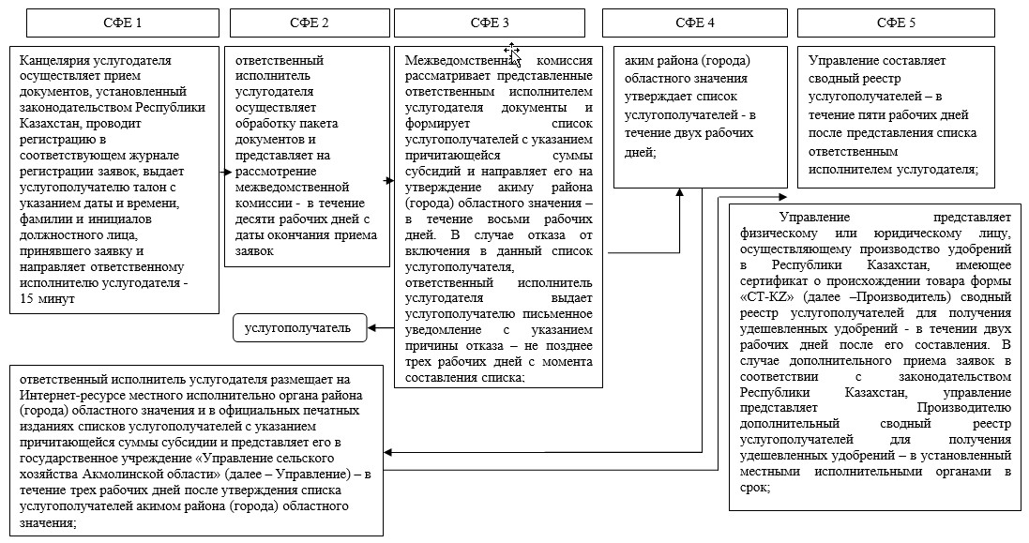
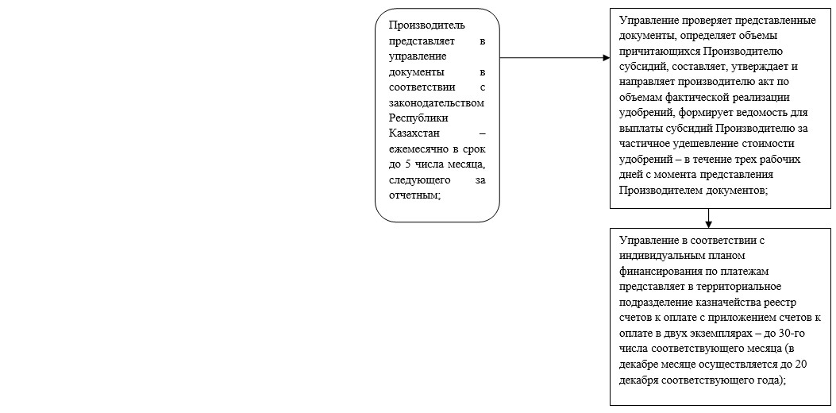
Примечание: расшифровка аббревиатур:
СФЕ – структурно-функциональная единица.
Приложение 2 к регламенту
государственной услуги
«Субсидирование стоимости удобрений
(за исключением органических)»
Справочник бизнес-процессов оказания государственной услуги
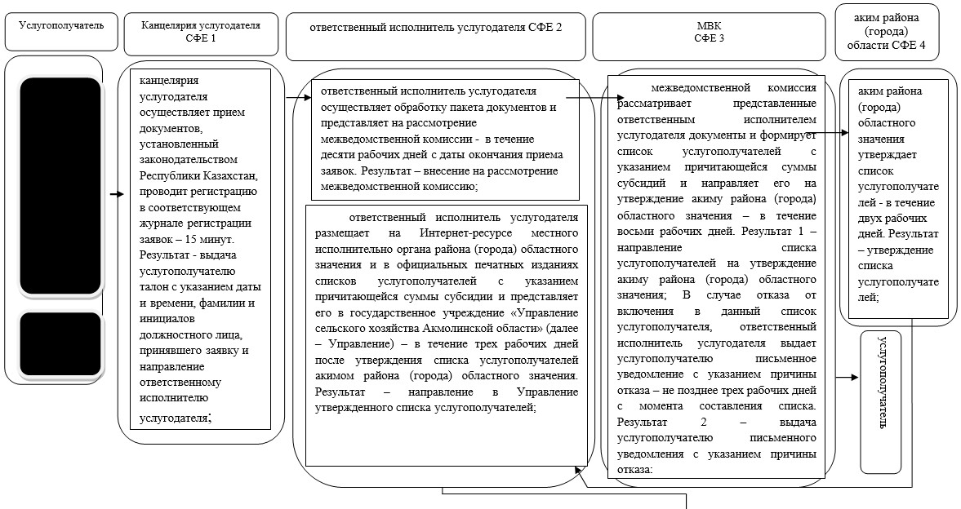
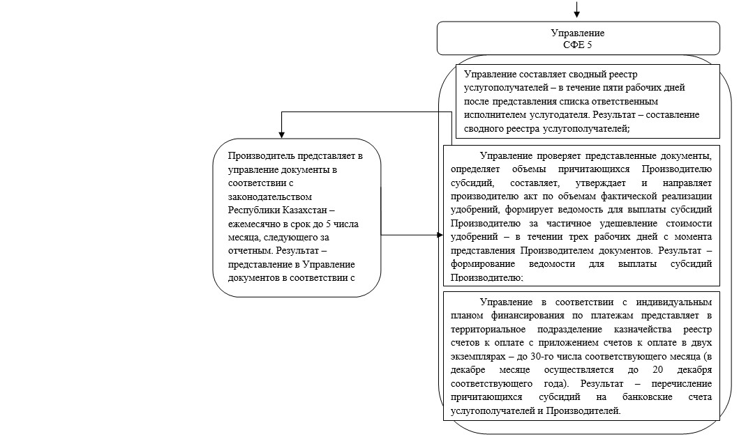
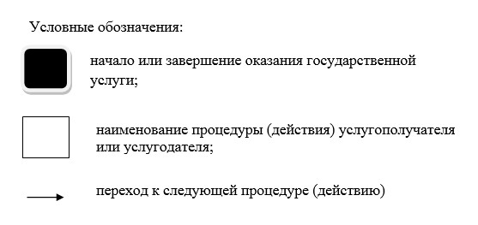
Утвержден
постановлением акимата
Акмолинской области
от 28 августа 2014 года
№ А-8/400
Регламент государственной услуги «Субсидирование стоимости гербицидов, биоагентов (энтомофагов) и биопрепаратов, предназначенных для обработки сельскохозяйственных культур в целях защиты растений»
1. Общие положения
1. Государственная услуга «Субсидирование стоимости гербицидов, биоагентов (энтомофагов) и биопрепаратов, предназначенных для обработки сельскохозяйственных культур в целях защиты растений» (далее – государственная услуга) оказывается местными исполнительными органами области, района и города областного значения (далее - услугодатель).
2. Форма оказания государственной услуги - бумажная.
3. Результатом оказания государственной услуги является предоставление в территориальное подразделение казначейства реестра счетов к оплате для дальнейшего перечисления причитающихся бюджетных субсидий на банковские счета услугополучателей.
2. Описание порядка действий структурных подразделений (работников) услугодателя в процессе оказания государственной услуги
4. Для получения государственной услуги услугополучатель представляет услугодателю документы, указанные в пункте 9 Стандарта государственной услуги «Субсидирование стоимости гербицидов, биоагентов (энтомофагов) и биопрепаратов, предназначенных для обработки сельскохозяйственных культур в целях защиты растений», утвержденного постановлением Правительства Республики Казахстан от 28 июня 2014 года № 725.
5. Содержание каждой процедуры (действия), входящей в состав процесса оказания государственной услуги, длительность его выполнения:
1) канцелярия услугодателя осуществляет прием документов, установленный законодательством Республики Казахстан, проводит регистрацию в соответствующем журнале регистрации заявок – 15 минут. Результат - выдача услугополучателю талона с указанием даты и времени, фамилии и инициалов должностного лица, принявшего заявку и направление ответственному исполнителю услугодателя;
2) ответственный исполнитель услугодателя осуществляет обработку пакета документов и представляет на рассмотрение межведомственной комиссии (далее – МВК) - в течение десяти рабочих дней с даты окончания приема заявок. Результат – внесение на рассмотрение МВК;
3) МВК рассматривает представленные ответственным исполнителем услугодателя документы и формирует список услугополучателей с указанием причитающейся суммы субсидий и направляет его на утверждение акиму района (города) областного значения – в течение восьми рабочих дней. Результат 1 – направление списка услугополучателей на утверждение акиму района (города) областного значения;
В случае отказа от включения в данный список услугополучателя, ответственный исполнитель услугодателя выдает услугополучателю письменное уведомление с указанием причины отказа – не позднее трех рабочих дней с момента составления списка. Результат 2 – выдача услугополучателю письменного уведомления с указанием причины отказа;
4) аким района (города) областного значения утверждает список услугополучателей - в течение двух рабочих дней. Результат – утверждение списка услугополучателей;
5) ответственный исполнитель услугодателя размещает на Интернет-ресурсе местного исполнительного органа района (города) областного значения и в официальных печатных изданиях списков услугополучателей с указанием причитающейся суммы субсидии и представляет его в государственное учреждение «Управление сельского хозяйства Акмолинской области» (далее – Управление) – в течение трех рабочих дней после утверждения списка услугополучателей акимом района (города) областного значения. Результат – направление в Управление утвержденного списка услугополучателей;
В случае отказа услугополучателя от приобретения или возмещения заявленного объема гербицидов, МВК перераспределяет данный объем гербицидов между остальными услугополучателями, включенных в список услугополучателей, в зависимости от размера посевных площадей каждого услугополучателей;
6) Управление составляет сводный реестр услугополучателей – в течение пяти рабочих дней после представления списка ответственным исполнителем услугодателя. Результат – составление сводного реестра услугополучателей;
7) Управление на основании сводных реестров услугополучателей формирует ведомость для выплаты субсидий – в течение трех рабочих дней. Результат – сформированная ведомость услугополучателей;
8) Управление в соответствии с индивидуальным планом финансирования по платежам представляет в территориальное подразделение казначейства реестр счетов к оплате с приложением счетов к оплате в двух экземплярах – до 30-го числа соответствующего месяца (в декабре месяце осуществляется до 20 декабря соответствующего года). Результат – перечисление причитающихся субсидий на банковские счета услугополучателей.
3. Описание порядка взаимодействия структурных подразделений (работников) услугодателя в процессе оказания государственной услуги
6. Перечень структурных подразделений (работников) услугодателя, которые участвуют в процессе оказания государственной услуги:
1) канцелярия услугодателя;
2) ответственный исполнитель услугодателя;
3) межведомственная комиссия;
4) аким района, города областного значения;
5) Управление.
7. Описание последовательности процедур (действий) между структурными подразделениями (работниками) с указанием длительности каждой процедуры (действия):
1) Канцелярия услугодателя осуществляет прием документов, установленный законодательством Республики Казахстан, проводит регистрацию в соответствующем журнале регистрации заявок, выдает услугополучателю талон с указанием даты и времени, фамилии и инициалов должностного лица, принявшего заявку и направляет ответственному исполнителю услугодателя - 15 минут;
2) ответственный исполнитель услугодателя осуществляет обработку пакета документов и представляет на рассмотрение межведомственной комиссии (далее – МВК) - в течение десяти рабочих дней с даты окончания приема заявок;
3) МВК рассматривает представленные ответственным исполнителем услугодателя документы и формирует список услугополучателей с указанием причитающейся суммы субсидий и направляет его на утверждение акиму района (города) областного значения – в течение восьми рабочих дней.
В случае отказа от включения в данный список услугополучателя, ответственный исполнитель услугодателя выдает услугополучателю письменное уведомление с указанием причины отказа – не позднее трех рабочих дней с момента составления списка;
4) аким района (города) областного значения утверждает список услугополучателей - в течение двух рабочих дней;
5) ответственный исполнитель услугодателя размещает на Интернет-ресурсе местного исполнительно органа района (города) областного значения и в официальных печатных изданиях списков услугополучателей с указанием причитающейся суммы субсидии и представляет его в государственное учреждение «Управление сельского хозяйства Акмолинской области» (далее – Управление) – в течение трех рабочих дней после утверждения списка услугополучателей акимом района (города) областного значения;
6) Управление составляет сводный реестр услугополучателей – в течение пяти рабочих дней после представления списка ответственным исполнителем услугодателя;
7) Управление на основании сводных реестров услугополучателей формирует ведомость для выплаты субсидий – в течение трех рабочих дней;
8) Управление в соответствии с индивидуальным планом финансирования по платежам представляет в территориальное подразделение казначейства реестр счетов к оплате с приложением счетов к оплате в двух экземплярах – до 30-го числа соответствующего месяца (в декабре месяце осуществляется до 20 декабря соответствующего года).
8. Описание последовательности процедур (действий) между структурными подразделениями (работниками) с указанием длительности каждой процедуры (действия) сопровождается блок-схемой согласно приложению 1 к настоящему регламенту.
9. Подробное описание последовательности процедур (действий), взаимодействий структурных подразделений (работников) услугодателя в процессе оказания государственной услуги, а также описание порядка взаимодействия с иными услугодателями отражается в справочнике бизнес-процессов оказания государственной услуги согласно приложению 2 настоящему регламенту.
Приложение 1 к регламенту
государственной услуги «Субсидирование
стоимости гербицидов, биоагентов
(энтомофагов) и биопрепаратов,
предназначенных для обработки
сельскохозяйственных культур
в целях защиты растений»
Блок-Схема описание последовательности процедур (действий) между структурными подразделениями (работниками) с указанием длительности каждой процедуры (действия)
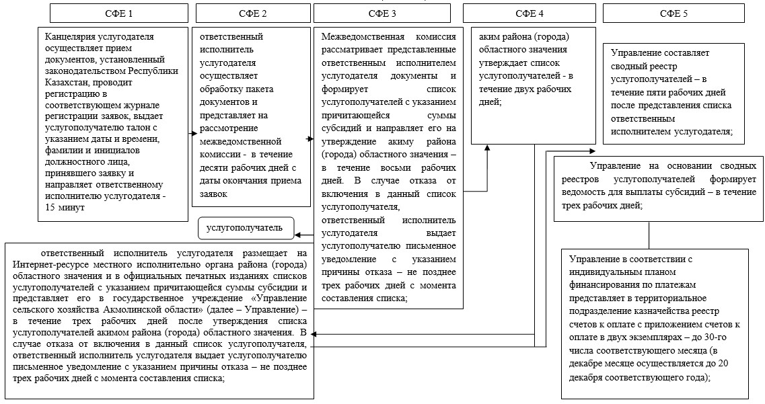
Примечание: расшифровка аббревиатур:
СФЕ – структурно-функциональная единица.
Приложение 2 к регламенту
государственной услуги «Субсидирование
стоимости гербицидов, биоагентов
(энтомофагов) и биопрепаратов,
предназначенных для обработки
сельскохозяйственных культур
в целях защиты растений»
Справочник бизнес-процессов оказания государственной услуги
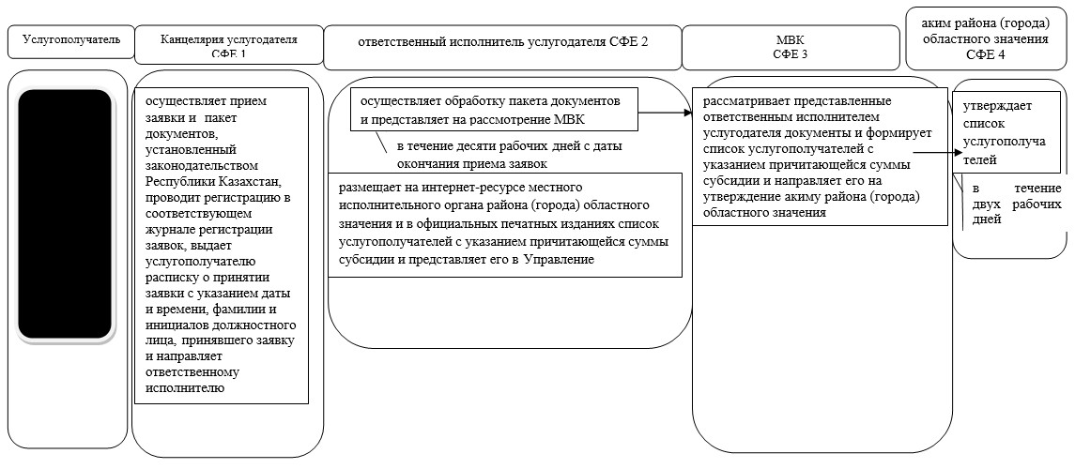
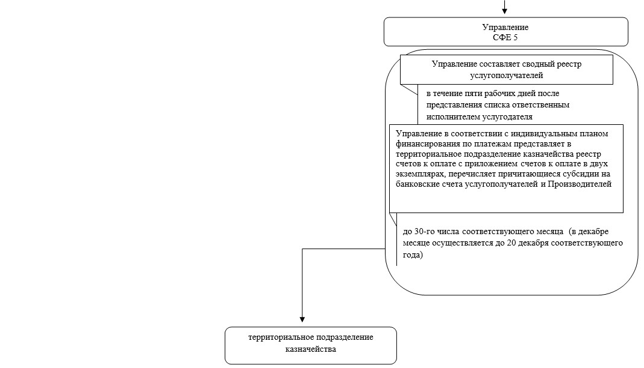
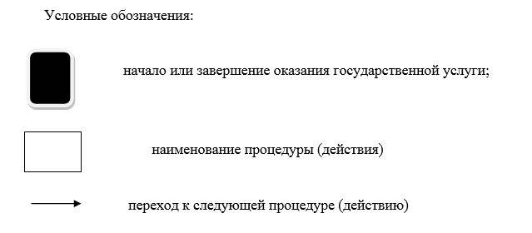

© 2012. РГП на ПХВ «Институт законодательства и правовой информации Республики Казахстан» Министерства юстиции Республики Казахстан

